# (Ne)semestrální projekt

# ER-diagram

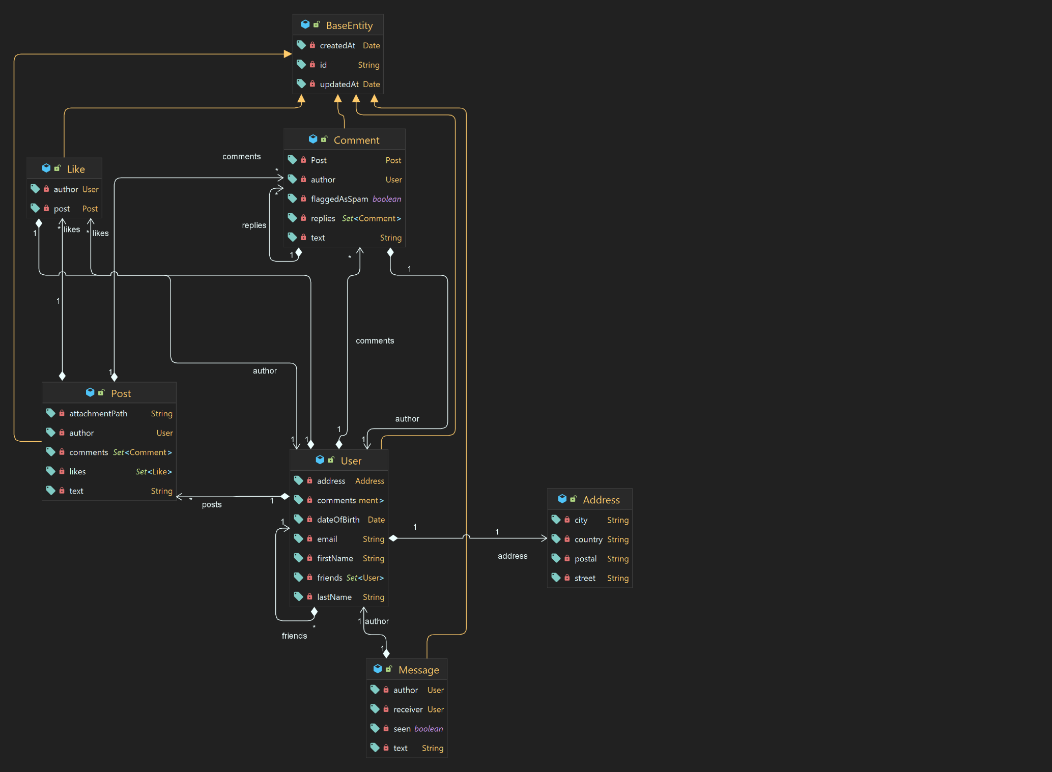

# Validační schémata

Nezmíněné atributy jsou volitelné a formáty se shodují s datovými typy.  
Sety mají validaci typu array, počet prvků je bez limitu, jediným pravidlem je datový typ objectId

## Address

**City** – string obsahující pouze písmena, max 30 znaků, min 2  
**Street** – string, obsahuje písmena a číslice, max 30 znaků, min 3  
**Postal** – string, obsahuje písmena a číslice, max 8 znaků, min 3  
**Country** – string, obsahuje pouze písmena, max 30 znaků, min 3

## User

**FirstName** - string obsahující pouze písmena, max 25 znaků, min 2  
**LastName** - string obsahující pouze písmena, max 25 znaků, min 2  
**Email** – string obsahující znaky/čísla/symboly – regex ^[a-zA-Z][\\w\\-.]{1,50}@[a-z]{1,10}[.][a-z]{1,5}$ - unique (kontrola na API)  
**Password** – string obsahující znaky, čísla a symboly – podmínky alespoň: jedna číslice, jedno malé písmeno, jedno velké písmeno, jeden speciální znak – min. délka 8, max 32 – regex:  
^(?=.*[0-9])(?=.*[a-z])(?=.*[A-Z])(?=.*[*.!@$%^&(){}[]:;<>,.?/~_+-=|\]).{8,32}$  
**DateOfBirth** – date

## Like

**Author** – string – objectID (reference na existujícího uživatele)  
**Post** – string – objectID (reference na existujícího příspěvek)

## Comment

**Author** – string – objectID (reference na existujícího uživatele)   
**Post** – string – objectID (reference na existujícího příspěvek)  
**Text** – string – max. 255 znaků, min. 1

## Messages

**Author** – string – objectID (reference na existujícího uživatele)  
**Reciever** – string – objectID (reference na existujícího uživatele)  
**MessageText** – string – max. 255 znaků, min. 1

## Post

**Text** – string – max. 1500 znaků, min. 1  
**AttachmentPath** – string – min. 1 – volitelné  
**Author** – string – objectID (reference na existujícího uživatele)

# Návrh API rozhrání